**Многофункциональное пособие «Чудо - дерево»**

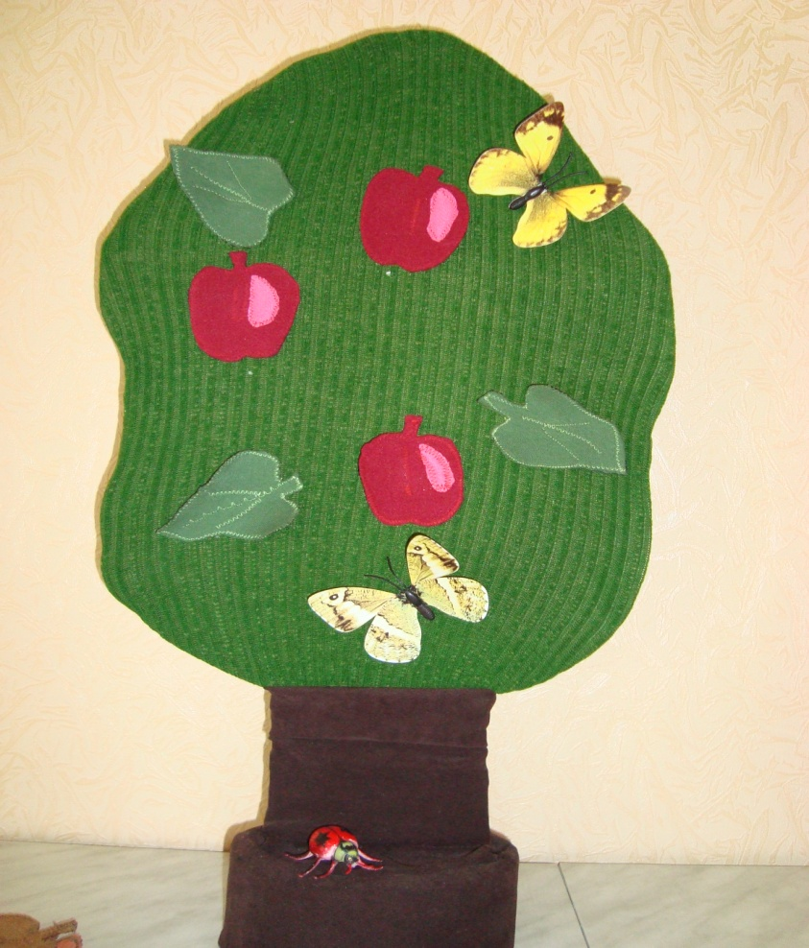

Цель данного пособия:

* Закреплять у детей сезонные изменения в природе.
* закрепление учебного материала,
* развитие мелкой моторики,
* развитие речи,
* обогащение активного словаря,
* развитие познавательно- исследовательской и продуктивной деятельности,

Задачи :

Учить наблюдать и анализировать явления природы, учить отвечать на вопросы.   
Учить употреблять в речи существительные с обобщающим значением;    
Развивать навыки счета в пределах 10; развивать память, внимание, логическое мышление.   
Воспитывать бережное отношение к природе

. Задачи по образовательным областям:

1. **Познание**

* Совершенствовать количественный счёт предметов;
* Формировать представления детей о сезонных изменениях природы;
* Знакомить с новыми понятиями, происходящими в природе;
* Расширять и пополнять кругозор детей.

2**. Коммуникация.**

* Формировать грамматический строй речи;

3. **Сенсорное развитие.**

* Совершенствовать цветовое восприятие;
* Развитие мелкой моторики;
* Развитие гностических и практических действий.

**Методические рекомендации по использованию пособия «Чудо-дерево»**

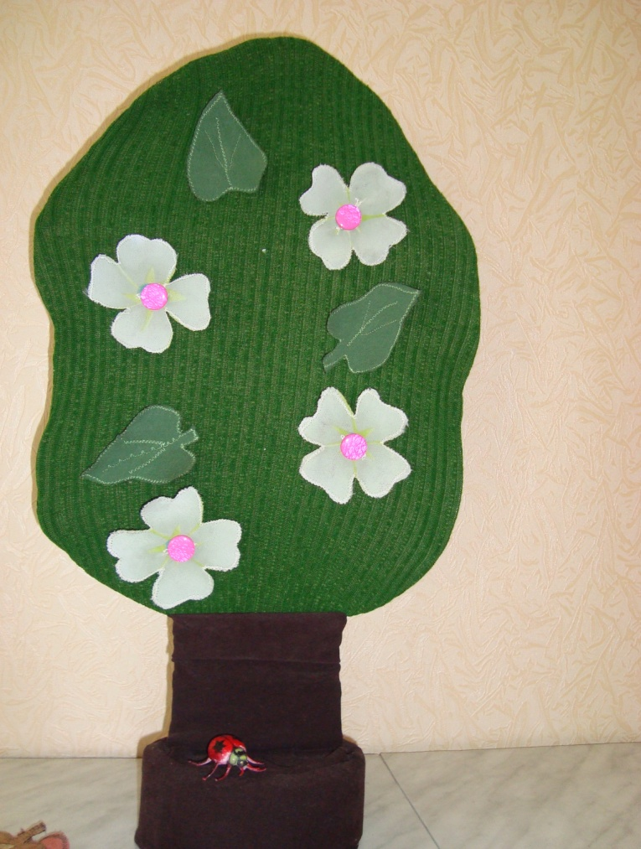Включение пособия «Чудо-дерево» в содержание непосредственно организованной деятельности помогает формировать у дошкольников новые знания и закреплять уже усвоенный материал. Непосредственное рассматривание  помогает закрепить части дерева и уточнить такие понятия, как «крона», «макушка». Сидящие на ветках плоскостные изображения  птиц  могут быть использованы в качестве зрительного ряда  по лексическим темам «Перелётные птицы», «Зимующие птицы», а также для закрепления количественного и порядкового счёта (Д/игра «По порядку сосчитай!», «Что лишнее?», «Что изменилось»).  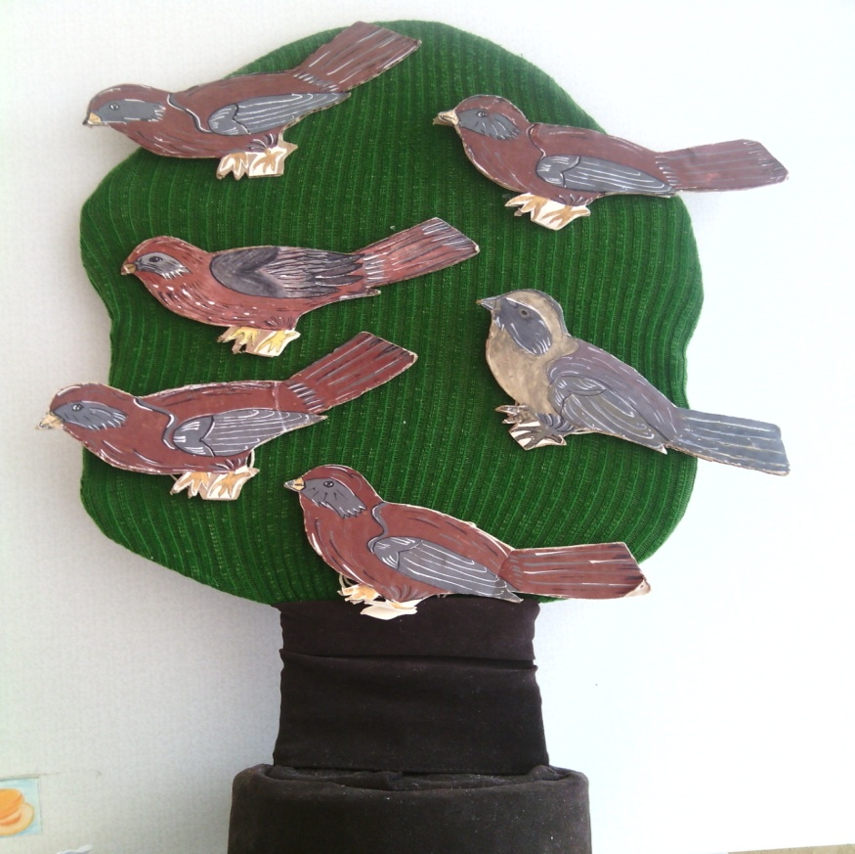

Использование пособия в индивидуальной работе также приносит ощутимый результат. Такие понятия как «слева», «справа», «выше», «ниже» лучше усваиваются детьми, если они  практически выполняют действия:?»). Наличие съёмной кроны дерева и дополнительных деталей в виде весенних цветков яблони  и осенних листьев позволяет использовать «Чудо – 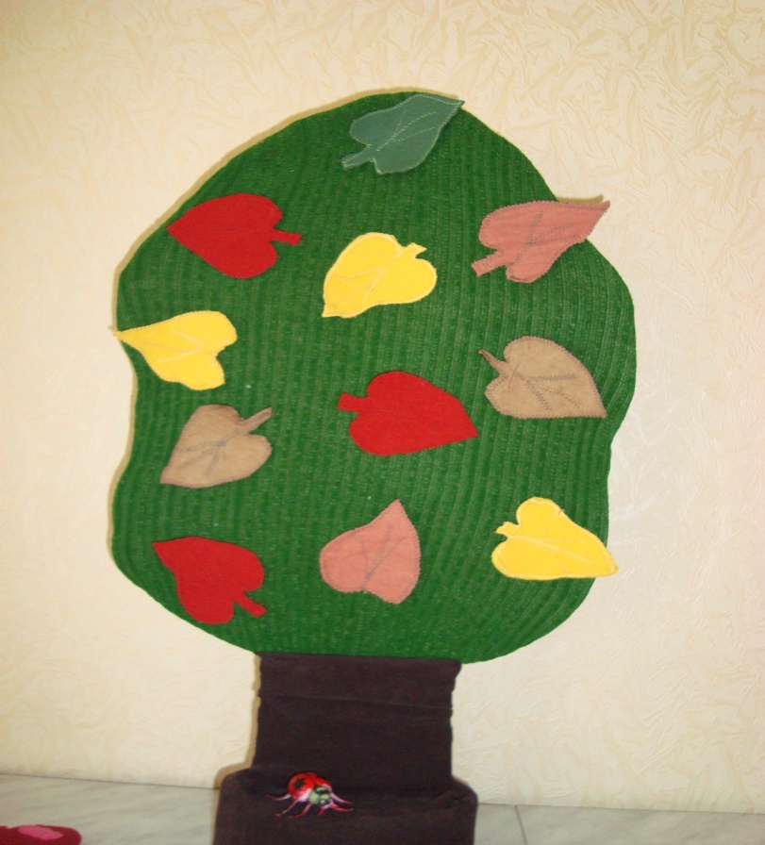

дерево» в качестве  определителя времени года. Пособие многофункционально. Может быть гибко использовано в соответствии с замыслом ребенка, сюжетом игры в разных функциях, способствуя развитию творчества, воображения, знаковой символической функции мышления; возможно применение в совместной деятельности. Пригодно к использованию одновременно группой воспитанников

( в том числе с участием взрослого как играющего партнера) и инициирует совместные действия. Обладает дидактическими свойствами, так как несет в себе способы обучения ребенка конструированию, ознакомлению с цветом и формой.

Представляет собой дерево , на которое прикрепляются различные модули, в зависимости от заданий работы с ним.

Актуальность этого пособия в том, что

имеет развивающее, обучающее и воспитывающее значения. Его можно

использовать во всех образовательных областях

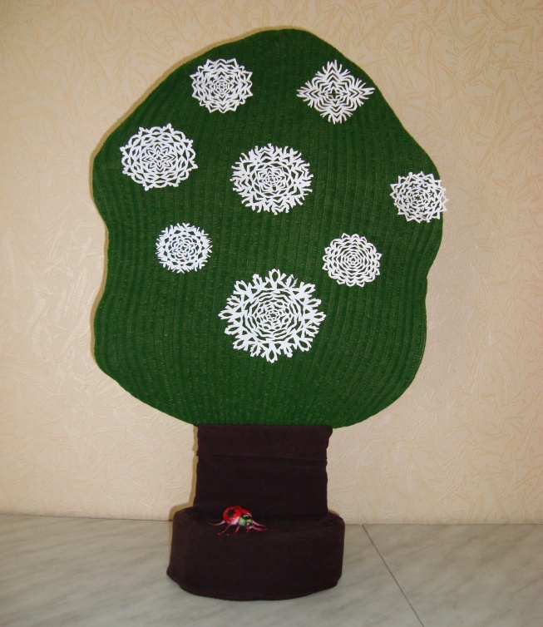для разных возрастных категорий детей.

**Дидактические игры**

* . Дидактическая игра «когда это бывает?»
* Дидактическая игра «Больше – меньше»
* Дидактическая игра «Назови приметы осени»
* Дидактическая игра «Чего не хватает»
* Дидактическая игра «Выше – ниже, дальше – ближе».